**Науково-практичний звіт на тему**

Ізоморфний морфінг зіркових многокутників

О. О. Мосьпан, студент 3 курсу, групи ІПС-31

**Анотація.** У роботі запропоновано узагальнений метод побудови ізоморфного морфінгу та застосування цього методу для розв’язання задачі про знаходження ізоморфного перетворення одного зіркового многокутника в інший. В даному випадку застосування виявилось можливим завдяки зведенню задачі знаходження ізоморфного перетворення до задачі знаходження афінного перетворення по точкам.

**Abstract.** In the paper we propose a generalized method for constructing isomorphic morphing and the application of this method to solve the problem of finding an isomorphic transformation of one star polygon into another. In this case, the application was possible reducing the problem of finding an isomorphic transformation to the problem of finding an affine transformation on points.

**1. Вступ**

*Постановка проблеми****.*** Метою дослідження є розглянути, що представляє собою ізоморфізм, дослідити, як виглядає та що таке зірковий многокутник, складання алгоритму з перевірки двох зіркових многокутників на ізоморфність і написання програми, яка буде встановлювати ізоморфне перетворення двох зіркових многокутників. А також, метою даної роботи є розгляд і вивчення афінних перетворень евклідової площини в сполучених комплексних координатах та зведення задачі пошуку ізоморфного перетворення одного зіркового многокутника в інший до задачі пошуку афінного перетворення одного зіркового многокутника в інший.

Для досягнення поставлених цілей в роботі сформульовані наступні завдання:

1. Сформулювати визначення ізоморфізму графів
2. Сформулювати алгоритм пошуку перетворення
3. Написати програму, в якій реалізовується сформульований алгоритм
4. Показати роботу програми на прикладі

*Аналіз останніх досліджень.*Теорія афінних перетворень вперше була розглянута Дарбу. Ця теорія викладена методом комплексних чисел[8].

Була створена загальна теорія для всіх афінних перетворень евклідової площини в сполучених комплексних координатах, а також такі окремі види афінних перетворень, як подібність, спорідненість, еліптичний поворот, параболічний поворот[9]. Перше з них має два різновиди – подібності першого і другого роду, і теорію для них розробив Скопець З.А. спільно з Понаріним Я.П. Спорідненість – афінне перетворення, що має пряму нерухомих точок, у якого також є окремі випадки, досліджені вченими. Теорія цього афінного перетворення для комплексних чисел розроблена Понаріним Я.П. Еліптичний та параболічний повороти – це еквіафінні перетворення, які є композицією інших афінних перетворень.

Також у роботі розглядається теорія графів, тому декілька слів про неї. Існує кілька причин зростання інтересу до теорії графів[1]. Незаперечним є той факт, що теорія графів застосовується в таких областях, як фізика, хімія, теорія зв’язку, проектування обчислювальних машин, електротехніка, машинобудування, архітектура, дослідження операцій, генетика, психологія, соціологія, економіка, антропологія і лінгвістика. Ця теорія тісно пов’язана також з багатьма розділами математики, серед яких – теорія груп, теорія матриць, чисельний аналіз, теорія ймовірностей, топологія і комбінаторний аналіз[2]. Достовірно і те, що теорія графів служить математичною моделлю для будь-якої системи, що містить бінарне відношення. Графи діють привабливо і мають естетичною привабливістю завдяки їх поданням у вигляді діаграм. Хоча в теорії графів багато результатів, елементарних за своєю природою, в ній також величезне достаток вельми тонких комбінаторних проблем, гідних уваги найдосвідченіших математиків.

*Новизна та ідея.* В розглядуваній роботі запропоновано новий підхід, який узагальнює, як саму задачу пошуку ізоморфного перетворення так, і алгоритм її розв’язання.

*Мета статті.* Розробити узагальнений метод побудови ізоморфного перетворення одного зіркового многокутника в інший.

**2. Основна частина**

**2.1 Зіркові многокутники.**

**Означення 1.** *Зірковий многокутник – многокутник, вершини якого розташовані як у деякого правильного багатокутника і сторони якого перетинаються між собою[7].*

Існує безліч правильних зіркових многокутників (або просто зірок), серед них пентаграма, дві септаграмми, октаграма, декаграмма, додекаграмма. Зіркові многокутники можна отримати, продовжуючи сторони правильного многокутника після їх перетину в його вершинах до їх наступного іншого попарного перетину в точках, які і є вершинами зіркового многокутника. Отриманий зірковий многокутник буде зіркової формою правильного многокутника, з якого він отриманий. Вершинами зіркового многокутника будуть вважатися тільки точки, в яких сходяться сторони цього многокутника, але не точки перетину цих сторін; Зіркова форма даного многокутника має стільки ж вершин, скільки він сам. Вказану операцію неможливо виконати з правильним трикутником і квадратом, так як після продовження їхні сторони більш не перетинаються; зіркові форми мають тільки правильні многокутники починаючи з п’ятикутника. Зірковою формою п'ятикутника (пентагона) є пентаграма.

Зірки можуть бути нерозпадними єдиними багатокутниками, які є сполуками інших правильних або зіркових многокутників (як у випадку з пентаграмою), а можуть бути такими сполуками, прикладом яких служить зіркова форма шестикутника – гексаграма, або «Зірка Давида», яка є з’єднанням двох трикутників.

У правильного многокутника може бути кілька зіркових форм, кількість яких залежить від того, скільки разів його сторони перетинаються між собою після їх продовження, прикладом чого є семикутник, має 2 зіркові форми (два види семикутної зірки).

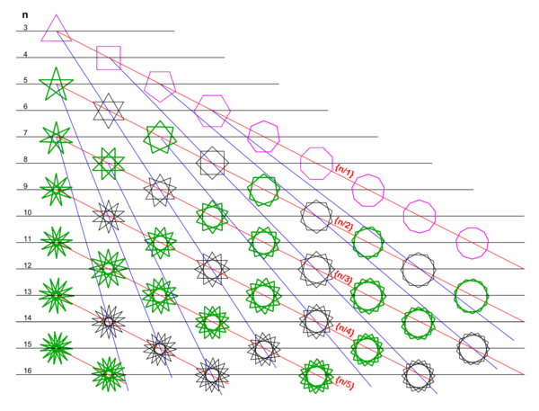

**2.2 Ізоморфне перетворення многокутників.**

Сформулюємо геометричну постановку задачі пошуку ізоморфного перетворення.

**Постановка задачі пошуку ізоморфного перетворення.** Нехай задані зіркові n-вершинні многокутники Z1, Z2. Побудувати для них ізоморфне перетворення F(t): Z1→Z2.

**Означення 2.** *Многокутник Z1 ізоморфний многокутнику Z2, якщо між множинами вершин фігур Z1 і Z2 можна встановити взаємно однозначну відповідність, таку, що дві вершини суміжні в Z2 тоді і тільки тоді, коли відповідні їм вершини в фігурі Z1 суміжні[3].*

Виходячи з цього визначення, можна сказати, що многокутники Z1 і Z2 ізоморфні. Автоморфізмом многокутника Z1 називається ізоморфізм многокутника Z1 на себе.

Якщо многокутники Z1 і Z2 ізоморфні, то ясно, що в цьому випадку:

| V (Z1) | = | V (Z2) | і | E (Z1) | = | E (Z2) |.

Ми можемо розглядати Q як операцію, що перетворює многокутник Z1 в многокутник Z2, і відповідно до цього писати QZ1 = Z2.

Всякий многокутник Z1 має тотожний (або тривіальний) автоморфiзм I, такий, що Ix = x для кожного ребра x і кожної вершини x з Z1.

Можна показати, що відношення ізоморфізму між многокутниками є відношенням еквівалентності, тобто воно симетричне, транзитивне і рефлексивне. Отже, воно розбиває клас всіх многокутників на непусті і попарно непересічні підкласи, звані класами ізоморфізму або класами ізоморфних многокутників. Два довільних многокутники належать одному і тому ж класу ізоморфізму тоді і тільки тоді, коли вони ізоморфні один одному[4].

Питання про те, чи ізоморфні два даних многокутники, в загальному випадку виявляється складним.

Для ізоморфізму двох n-вершинних многокутників саме визначення цього відношення дає теоретично бездоганний спосіб перевірки: треба переглянути всі n! взаємно однозначних відповідностей між множинами вершин і встановити, чи поєднуються повністю ребра многокутників хоча б при одному відповідності[5]. Однак навіть дуже груба оцінка показує, що таке рішення задачі «в лоб» практично непридатне: вже при n = 20 перебір всіх n! варіантів потребує близько 40 років машинного часу.

Подібна ситуація, природно, штовхнула багатьох математиків на класичний шлях: спробувати знайти такий інваріант (число або систему чисел), який би, з одного боку, легко обчислювався по заданому многокутнику (і по можливості мав наочний вигляд), а з іншого – мав властивість повноти, тобто визначав многокутник однозначно з точністю до ізоморфізму.

Спочатку природно поставити питання: які характеристики многокутників інваріантні щодо ізоморфізму?

**Означення 3.** *Нехай f – функція, що відносить кожному многокутнику Z1 певний елемент f (Z1) з множини M довільної природи. Цю функцію ми будемо називати інваріантом, якщо на ізоморфних многокутниках її значення збігаються, тобто для будь-яких Z1 і Z2 з ізоморфності многокутників Z1 і Z2 слідує f (Z1) = f (Z2).*

**Означення 4.** *Інваріант f називається повним, якщо для будь-яких многокутників Z1 і Z2 з рівності f (Z1) = f (Z2) слідує ізоморфізм многокутників Z1 і Z2[6].*

**2.3 Задача афінного перетворення многокутників.**

**Постановка задачі афінного перетворення.** Під дією невідомого афінного перетворення три точки на площині перейшли в інші три точки. Знайдемо це афінне перетворення.

**Побудова розв’язку задачі афінного перетворення.** Афінна геометрія допускає зміну кутів, але паралельні прямі залишаються паралельними[10].

https://api-2d3d-cad.com/wp-content/uploads/2018/01/image017-3-300x57.png

Додамо до повороту ще і переміщення. Отримаємо рівняння перетворення руху[13].

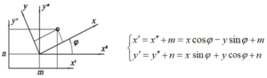

У матричному поданні рівняння запишуться так:

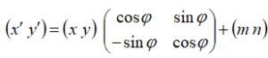

Афінне перетворення зазвичай задається матрицею і вектором трансляції та діє на вектор-аргумент за формулою:

D:\Geometry\formula1.png

Втім, можна обійтися і без вектора t, якщо скористатися аугментованою матрицею і однорідними координатами для аргументу (як добре відомо користувачам OpenGL). Однак виявляється, крім цих форм запису можна ще використовувати детермінант особливої ​​матриці, в якій містяться як координати аргументу, так і параметри, що задають перетворення. Справа в тому, що детермінант має властивість лінійності по елементам будь-якого свого рядка або стовпця і це дозволяє використовувати його для подання афінних перетворень. Ось, власне, як можна висловити дію афінного перетворення на довільний вектор[11]:

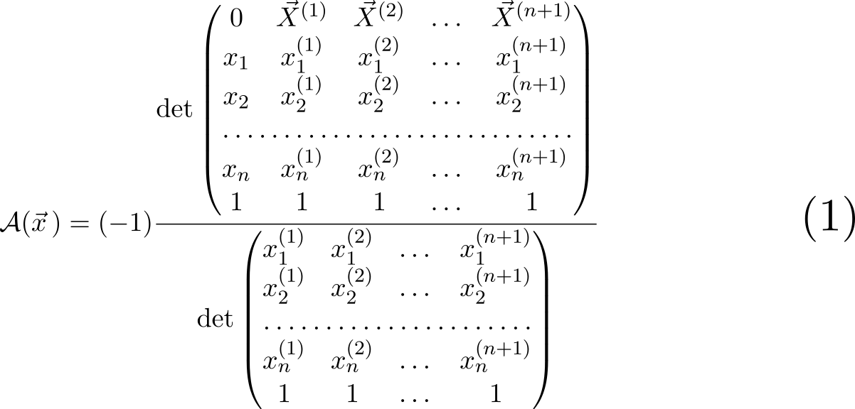

По-перше, тут записано перетворення, що діє на просторах довільної розмірності, а по-друге, хоча формула і виглядає громіздко, але просто запам’ятовується і використовується. Для початку, я виділю логічно пов’язані елементи рамками і кольором

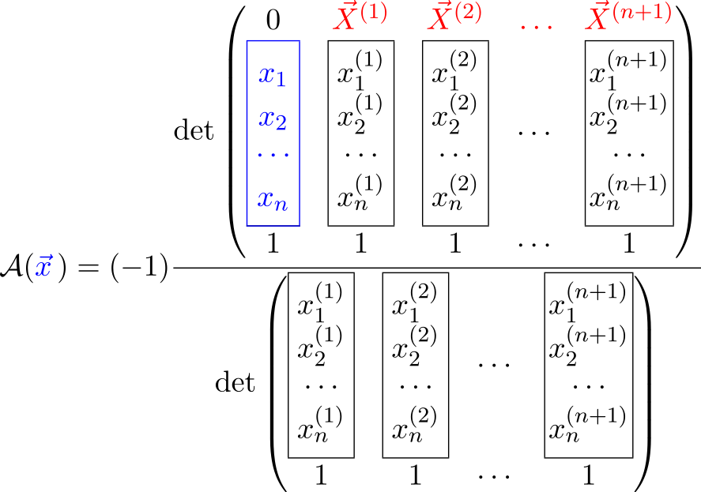

Отже, ми бачимо, що дія будь-якого афінної перетворення А на вектор можна представити як відношення двох детермінантів, при чому вектор-аргумент входить тільки в верхній, а нижній – це просто константа, що залежить тільки від параметрів.

Виділений синім кольором вектор х – це аргумент, вектор на який діє афінне перетворення А. Тут і далі нижні індекси позначають компоненту вектора. У верхній матриці компоненти вектора х займають майже весь перший стовпець, крім них в цьому стовпці тільки нуль (зверху) і одиниця (знизу). Всі інші елементи в матриці – це вектори-параметри (нумеруються верхнім індексом, взятим в дужки, щоб не переплутати зі ступенем) і одиниці в останньому рядку. Параметри виділяють серед безлічі всіх афінних перетворень те, яке нам потрібне. Зручність і краса формули в тому, що зміст цих параметрів дуже простий: вони задають афінне перетворення, яке переводить вектори D:\Geometry\formula1.png в D:\Geometry\formula1.png. Тому вектори D:\Geometry\formula1.png, ми будемо називати «вхідними» (в матриці вони обведені прямокутниками) – кожен з них покомпонентно записаний в своєму стовпці, знизу дописується одиниця. Зверху ж записуються «вихідні» параметри (виділені червоним кольором) D:\Geometry\formula1.png, але тепер вже не покомпонентно, а як цілісна сутність[12].

З нижньою матрицею все досить просто – вона виходить з верхньої викреслюванням першого рядка і першого стовпця. Недолік (1) в тому, що доводиться рахувати детермінанти, однак якщо це рутинне завдання перекласти на комп’ютер, то виявиться, що людині залишиться лише правильно заповнити матриці числами з її завдання.

**Алгоритм.**

1. Для початку задамо точки зіркового n-кутника Z1 та зіркового n-кутника Z2, кожна точка має координати х і у, тому що ми знаходимося в 2-вимірному просторі.
2. На наступному кроці ініціалізуєм матриці, що використовуються в формулі (1).
3. Обираємо довільні 3 відповідні точки з кожної фігури Z1 та Z2.
4. Заповнюємо новостворені матриці даними з обраних відповідних точок, як показано в формулі (1).
5. Знаходимо визначники цих двох матриць.
6. Знайдені визначники підставимо в формулу (1).
7. Обчисливши, отримаємо матрицю А та трансляцію t.
8. Виведемо отриманий результат

**Обґрунтування складності.**

Часова складність розв’язання задачі про пошук ізоморфного перетворення Z1 в Z2становить *O(N)* операцій.

*Доведення. Оскільки все що потрібно зробити по суті – це знайти визначники двох матриць, то це ми можемо зробити за один прохід по ним за час* *O(N)*.

**3. Практична частина**

**Особливість реалізації та програмне забезпечення.**

Особливістю даної реалізації є можливість задання будь-яких зіркових n-кутників. Програма здатна виконувати пошук ізоморфного перетворення довільних зіркових многокутників. На рис.1 ілюструється інтерфейс програми для стандартного тесту. Алгоритмічна частина програмної реалізації написана на мові Java, для графічного відображення використовується пакет java.swing.

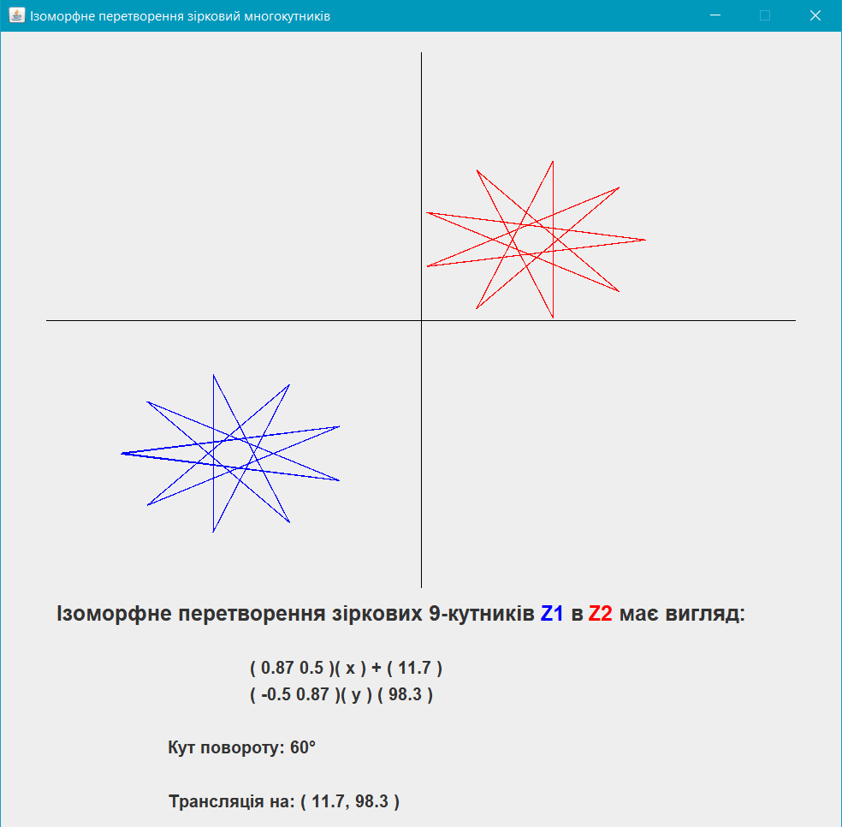

Рис. 1

**Основні функції.**

1. void initStellatingPolygon(int x0, int y0, int radius, int turn, ArrayList<Point.Double> polygon) – функція для задання точок зіркового многокутника.
2. void drawStellatingPolygon(int x0, int y0, int radius, int turn, Graphics graphics, Color color) – функція для зображення зіркового многокутника у вікні программи.
3. void findTransformation() – функція для пошуку ізоморфного перетворення зіркових многокутників Z1 в Z2.
4. void paint(Graphics g) – функція для показу многокутників у вікні программи.
5. int convertX(double x) – функція для перетворення координати х для більш точного виведення на екран.
6. int convertY(double y) – функція для перетворення координати у для більш точного виведення на екран.
7. public IzomorphStellarTransformation(int n, int xZ1, int yZ1, int angleZ1, int xZ2, int yZ2, int angleZ2) – конструктор, де викликаються всі основні функції та виводиться результат виконання програми.

**Характеризація вводу-виводу даних.**

**Ввід:** Вводяться координати центра кола описаного навколо зіркового многокутника, радіус цього кола та кут повороту многокутника. По цим даним будуються два зіркових многокутника.

**Вивід:** Виводиться матриця А( а по ній знаходиться кут ) та вектор трансляції, а також саме перетворення.

**4. Висновки**

У роботі запропоновано узагальнений метод побудови ізоморфного перетворення одного зіркового многокутника в інший. Цей метод має місце і для випадку d-вимірного евклідового простору. Виявилось, що розроблений метод може бути ефективно застосований і до розв’язання інших задач обчислювальної геометрії: розрахунок барицентричних координат, полілінійна інтерполяція, задачі лінійного програмування, такі як перетворення матриці, правило Крамера, перетин координат при зміні базису, інтерполяція поліномами Лагранжа. Для визначення ізоморфного перетворення необхідно лише передати на вхід алгоритму список точок многокутника Z1 та список точок многокутника Z2. Після цього заповнюємо матриці з формули (1) відповідними даними із вхідного списку точок. Потім обчислюємо визначники цих матриць. Обчисливши визначники, підставляємо їх в формулу та отримуємо шукане ізоморфне перетворення. Без урахування попередньої обробки, час знаходження ізоморфного перетворення – лінійний.

Вхідні і вихідні вектори можуть мати різну розмірність – формула може бути застосована для афінних перетворень, що діють на просторах будь-якої розмірності. Втім, вхідних точок повинно бути достатньо і вони не повинні «злипатися»: якщо афінне перетворення діє з n-вимірного простору – точки повинні утворювати невироджений симплекс з n + 1 точки. Якщо ця умова не виконана, то однозначно відновити перетворення неможливо (ніяким методом взагалі, не тільки цим) – формула попередить про це нулем в знаменнику. Підводячи підсумок, програма дозволяє знаходити розв’язок за *O(N)* часу на запит.

**Список літератури**

1. Татт У. Теория графов. - М.: Мир, 1988. - 424 с.
2. Земляченко В.Н., Корнеенко Н.М., Тышкевич Р.И. Проблема изоморфизма графов // Теория сложности вычислений, I. Записки научных семинаров ЛОМИ. - 1982. - Т.118. - С.83-158.
3. Зыков А.А. Основы теории графов. М.: Наука, 1987. - 384 с.
4. Белов В.В., Воробьев Е.М., Шаталов В.Е. Теория графов. - М.: Высш.шк., 1976. - 392 с.
5. Рейнгольд Э., Hивергельт Ю., Део H. Комбинаторные алгоритмы. Теория и практика. - М.: Мир, 1980. - 476 с.
6. Гудман С., Хидетниеми С. Введение в разработку и анализ алгоритмов. - М.: Мир, 1981. - 368 с.
7. *Веннинджер, Магнус.* Модели многогранников. — Москва: Мир, 1974.
8. Понарин Я.П. Алгебра комплексных чисел в геометрических задачах: Книга для учащихся математических классов школ, учителей и студентов педагогических вузов. – М.: МЦНМО, 2004
9. Скопец З.А. Геометрические миниатюры / Сост. Г.Д. Глейзер. – М.: Просвещение, 1990
10. Яглом И.М., Ашкинузе В.Г. Идеи и методы аффинной и проективной геометрии. Часть 1. Аффинная геометрия. М.: - Учпедгиз, 1962
11. https://www.researchgate.net/publication/332410209_Beginner's_guide_to_mapping_simplexes_affinely
12. https://www.researchgate.net/publication/332971934_Workbook_on_mapping_simplexes_affinely
13. https://api-2d3d-cad.com/g_transform/#**3**

**Додатки**

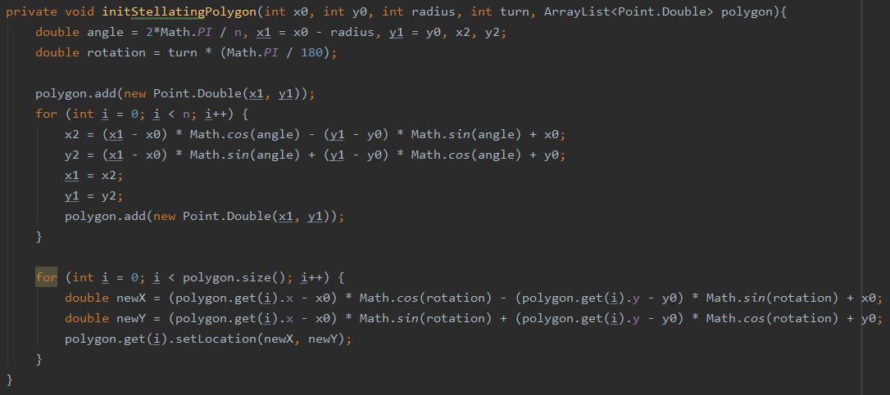

**Рис. 2** Функція ініціалізації зіркового многокутника

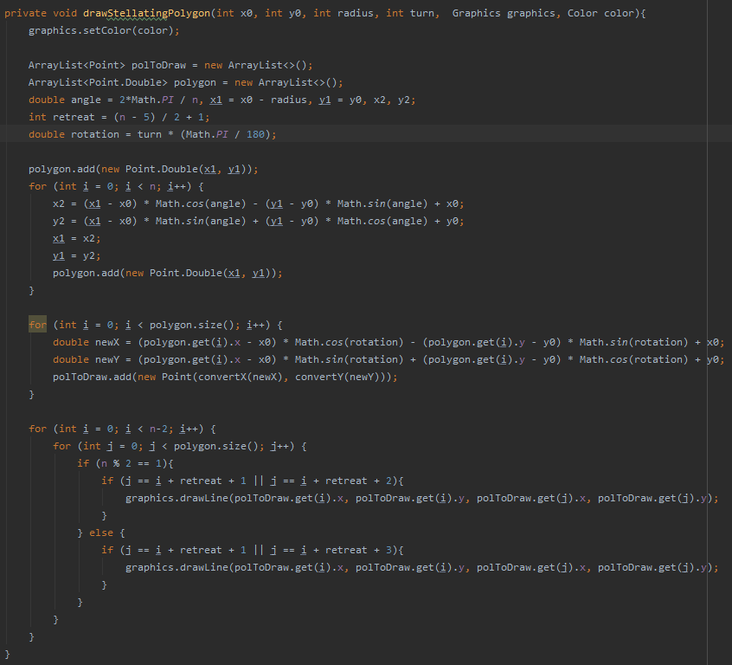

**Рис. 3** Функція для вимальовування зіркового многокутника

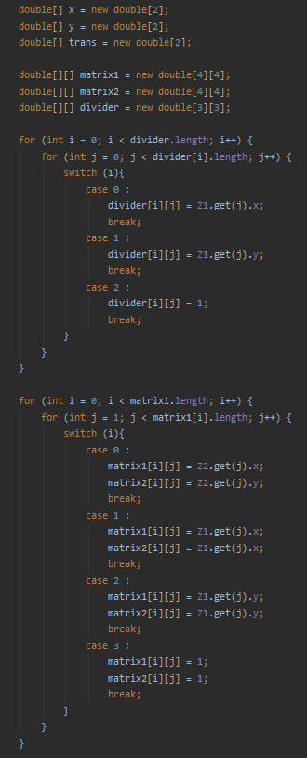

**Рис. 4** Блок коду, де заповнюються дві матриці за відповідною формулою (1)

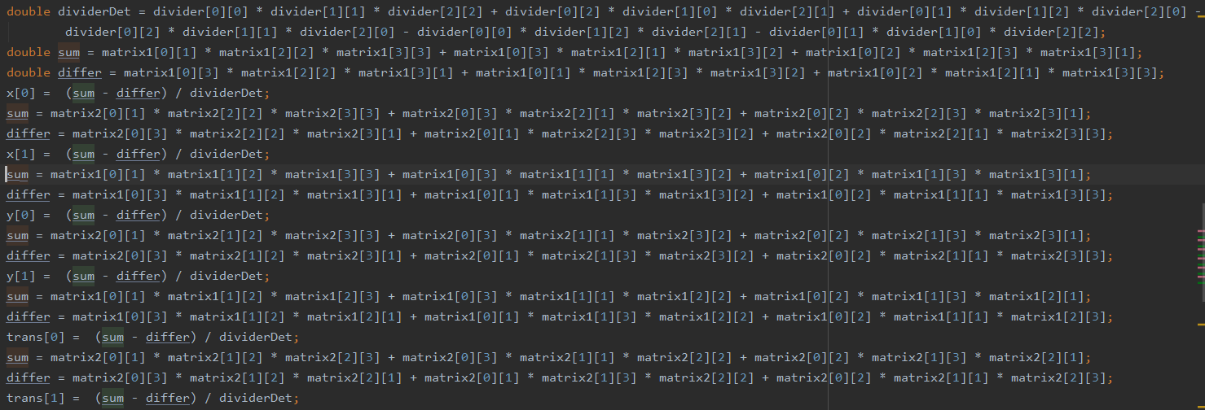

**Рис. 5** Блок коду, де обчислюються визначники матриць та обчислюється ізоморфне перетворення

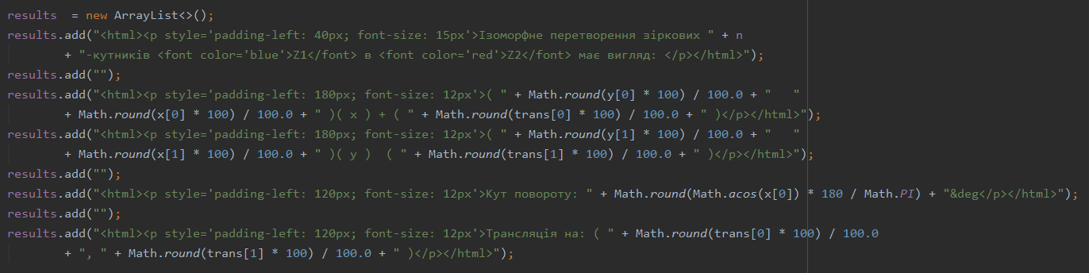

**Рис. 6** Блок коду, де записується результат обчислень для подальшого виводу на екран

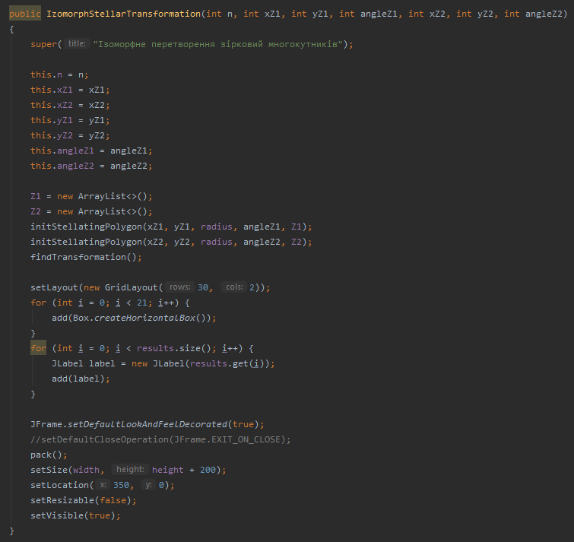

**Рис. 7** Конструктор, де викликаються всі основні функції, обчислюється перетворення та виводиться результат на екран